Администрация города Магнитогорска
Муниципальное образовательное учреждение
«Специальная (коррекционная) общеобразовательная школа-интернат № 4»
города Магнитогорска 455026, Челябинская обл., г. Магнитогорск, ул. Суворова, 110
Тел/факс: (3519) 20-25-85, e-mail: internat4shunin@mail.ru ; http://74203s037.edusite.ru

Проект технологической карты урока письма по теме:
«Строчная и заглавная буквы т, Т. Написание строчной буквы т, слогов и слов с рукописной буквой т»

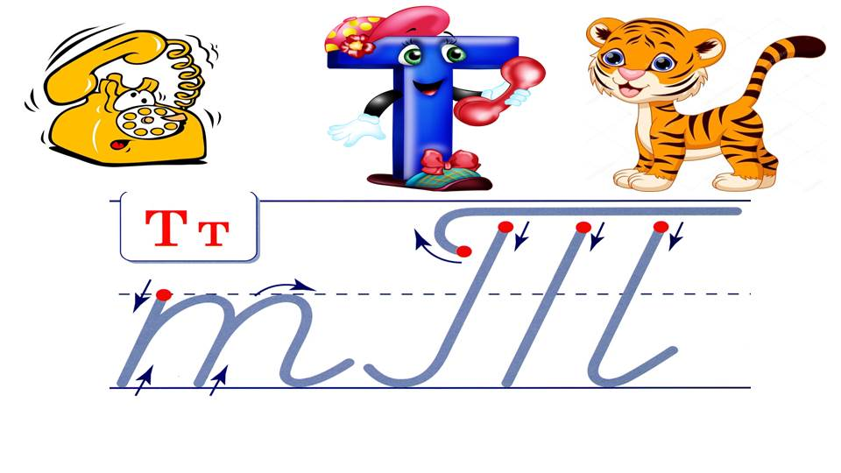
Автор: Чубаева Наталья Николаевна,
учитель начальных классов,
воспитатель высшей квалификационной категории
МОУ «С(К)ОШИ №4

г. Магнитогорск
2020 /2021 год
Проект технологической карты урока письма по теме:
«Строчная и заглавная буквы т, Т. Написание строчной буквы т, слогов и слов с рукописной буквой т»
Ф.И.О. | Чубаева Наталья Николаевна
Должность, СОШ | учитель начальных классов, МОУ «С(К)ОШИ №4»
Предмет | Русский язык
УМК | «Школа России»
Класс | 1 класс
Номер темы в разделе | Урок № 23
Тип урока | Урок усвоения новых знаний
Форма проведения урока | Мультимедиа – урок с применением Интерактивных форм обучения и Интернет - технологий
Формы организации деятельности обучающихся на уроке | Фронтальная, работа в парах, индивидуальная
Цель урока: | освоение алгоритма написания строчной буквы т, слогов и слов с данной буквой
 | Предполагаемые результаты
Предметные | Метапредметные (формируемые УУД)
- формирование умения осуществлять сравнение печатной и письменной букв т;  - формирование умения писать строчную прописную букву т согласно алгоритму написания  -формирование умения грамотно записывать слоги и слова  -формирование умения осуществляет списывание с письменного шрифта. | Личностные УУД | Регулятивные УУД | Познавательные УУД | Коммуникативные УУД
 | - формирование умения устанавливать связи между целью учебной деятельности и ее мотивом под руководством учителя;  - формирование умения понимать значимость учения;  - формирование умения доказывать свою точку зрения под руководством учителя и отстаивать свою позицию; | - формирование умения определять тему и формулировать цель деятельности на уроке под руководством учителя;  - формирование умения определять последовательность действий на уроке;  - формирование умения осуществлять действия по образцу;  –формирование умения высказывать своё предположение (версию) на основе работы с материалом прописи;  - формирование умения работать по предложенному учителем плану;  - формирование навыка осуществлять самоконтроль | - формирование умения ориентироваться в понятиях «верхнее» и «нижнее» соединения  - формирование умения осуществлять поиск и определять главную информацию;  - формирование умения определять алгоритм деятельности;  -формирование умения находить наиболее эффективные способы решения задач;  - формирование умения строить логические цепи рассуждений. | - формирование умения осознанно и произвольно строить речевое высказывание в устной и письменной форме;  – формирование умения находить ответы на вопросы в процессе выполнения заданий, следовать инструкциям учителя;  –формирование умения формулировать выводы в результате совместной поисковой деятельности;  –формирование умения преобразовывать информацию из одной формы в другую.
Используемые цифровые образовательные инструменты | ПриложениеMicrosoftPowerPoint 2010, Цифровой образовательный инструмент LearningApps.org для создания Интерактивных заданий и упражнений
Необходимое оборудование | Компьютер, проектор, экран для демонстрации презентаций и видео посредством выхода в Интернет, Прописи под редакцией Горецкого В.Г., часть 2. Изд-во «Просвещение», мультимедийная презентация, экраны настроения в количестве тринадцати штук.

Характеристика этапов урока
Этап урока.  Цель данного этапа | Деятельность учителя, обучающегося (приемы, организующие деятельность; конкретные задания для обучающихся, вопросы) | Характеристика деятельности ученика | Содержание учебного материла. | Планируемые результаты |  | ЭОРы:
 |  |  |  | Предметные | УУД
1.Организационный этап (1- 2 мин.)  Цель: создание положительного настроя на учебную деятельность и проверка готовность обучающихся к уроку. | Настраивает обучающихся на учебную деятельность, способствует формированию навыка самоконтроля (готовность к уроку).  Учитель:  Встаньте, дети, подравняйтесь,  И нисколько не стесняйтесь.  Настроение – отличное,  А улыбка – дело привычное.  Пусть сегодня наш урок  Всем ребятам будет впрок.  Присаживайтесь, ребятки! Проверьте, всё ли на партах в порядке? У каждого есть ручки, книги? Тетрадки? | Контролируют и оценивают свою готовность к уроку. |  |  | Личностные:  формирование умения понимать значимость учения;  Регулятивные:  Формирование навыка осуществлять самоконтроль
2.Актуализация знаний, определение темы и постановка цели урока (3-5 минут).  Цель: повторение ранее изученного материала; подведение обучающихся к формулированию темы и цели урока. | Учитель:  - А сейчас внимание, начинаем наш урок с важнейшего задания! Внимание на экран!  Прочитайте слова и распределите их по группам. В первую группу определим те слова, где звук Т- твёрдый, во вторую группу те слова, где звук Т – мягкий.  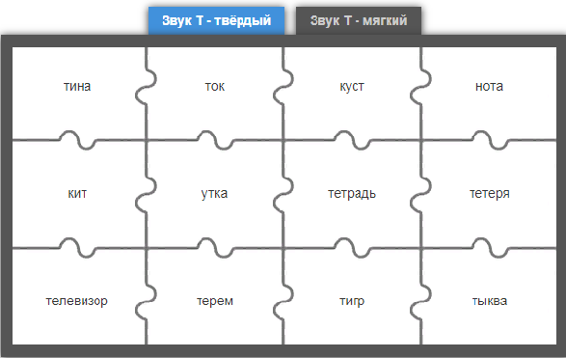  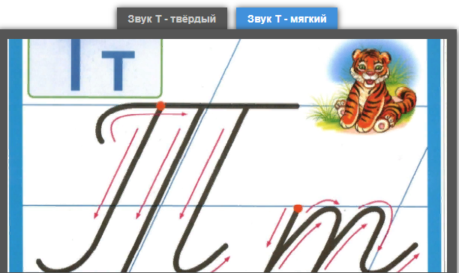  Учитель:  Молодцы, ребята, справились с заданием!  Посмотрите ещё раз на экран.  Что изменилось на экране после того как распределили слова по группам?  Учитель:  Итак, кто назовёт тему урока?  Учитель:  Какую цель будем преследовать?  Способствует развитию мотивации к новым знаниям, конкретизирует цель урока  Учитель:  Совершенно верно, ребята. Но я хочу по секрету вам сказать, что изучению новой теме отводиться не один урок, а несколько. Сегодня вы научитесь писать строчную букву т и соединять ее с другими буквами в слогах и словах. Но сначала отдохнём.  Физ. минутка «Гимнастика для глаз» | Отвечают на вопросы учителя.  Дети: Появилась картинка с изображением заглавной и строчной букв Т, т.  Дети: Строчная и заглавная буквы Т и т.  Дети: Будем учиться писать строчную и заглавную буквы Т и т.  Слушают речь учителя и учатся понимать новую учебную задачу | Задание «Распредели слова по группам» |  | Регулятивные:  - формирование умения определять тему и формулировать цель деятельности на уроке под руководством учителя.  Познавательные:  - формирование умения осуществлять поиск и определять главную информацию.  Коммуникативные:  - формирование умения осознанно и произвольно строить речевое высказывание в устной и письменной форме;  – формирование умения находить ответы на вопросы в процессе выполнения заданий, следовать инструкциям учителя. | https://learningapps.org/display?v=p4snowu8n21  https://www.youtube.com/watch?v=gmFdCYn9qXU&t=3s
3.Открытие нового знания (8-10 мин)  Цель: ознакомление с алгоритмом написания рукописной строчной буквы т с опорой на знания ранее изученных элементов букв | Отдохнули? Молодцы! А теперь за работу. Внимание на экран!  Учитель:  - Ребята, сравните печатную и рукописную буквы т, т. В чем их основное отличие?  Учитель:  - Рассмотрите внимательно рукописную букву т. Из скольких элементов она состоит?  Учитель:  Какое расстояние между наклонными палочками?  Учитель:  С каким наклоном пишем палочки?  Учитель:  - Посмотрите, как пишется буква т в быстром темпе на слайде презентации.  А теперь посмотрите, как ваш ровесник пишет букву в своей тетради по видеозаписи на видео.  - Попробуйте прописать букву т в воздухе. Молодцы!  Учитель:  - Откройте прописи и найдите строчки с предложенными элементами буквы т. Обведите элементы на первой и второй строчке. Как вы думаете, для чего нужно писать элемент «волны»?  Письмо буквы т в прописях с проговариванием алгоритма  Учитель:  - А теперь, ребята, попробуем написать новую букву т по алгоритму. Я на доске, а вы – в прописях. Найдите в прописях нашу новую букву, повторяя за мной алгоритм.  Учитель показывает написание буквы и проговаривает алгоритм письма буквы у доски.  Алгоритм написания буквы т.  1. Ставим точку на верхнюю линию рабочей строки и ведём наклонную линию вниз;  2. Делаем повтор по прямой снизу вверх, и, дойдя чуть выше середины линии, отклоняем ручку вправо;  3. Не дойдя немного до верхней линейки, делаем закругление вправо, коснувшись её. 4. Опускаем наклонную прямую до нижней линейки.  5. Делаем повтор по прямой до ее середины.  6. Линию повтора продолжаем вверх, отклоняясь вправо.  7.Не дойдя немного до верхней линейки, делаем закругление вправо, коснувшись её.  8. Не дойдя немного до нижней линейки, делаем закругление вправо, коснувшись её.  Отлично, ребята! Пропишите букву т до конца строчки!  «Физминутка «Пальчиковая гимнастика «Теремок»:  Молодцы, ребята. А сейчас продолжаем работу. | Дети осуществляют сравнение строчной и печатной буквой т, отвечая на вопрос учителя:  - У печатной буквы две палочки - вертикальная палочка и, вверху – горизонтальная. У письменной буквы т — три наклонные.  Дети вспоминают и называют составляющие элементы рукописной строчной буквы т под руководством учителя:  Предполагают ответ:  Буква т строчная имеет три элемента:  - наклонной палочки, наклонной палочки с закруглением вверху и наклонной палочки с закруглением вверху и внизу.  Дети отвечают на вопросы учителя:  одинаковое расстояние  Ответ:с одинаковым наклоном  Дети наблюдают написание строчной буквы т на слайде презентации и по видео, прописывают букву в воздухе  Дети выполняют инструкции учителя и отвечают на заданный вопрос учителем:  Ответ: умение писать этот элемент поможет соединить букву т с другими буквами при написании слогов и слов  Дети пишут букву т в прописях, следуя инструкции учителя у доски  Дети выполняют упражнение по видеоинструкции | а) Работа с презентацией  Графический анализ рукописной строчно буквы т (Слайд 1)  Работа с образцом строчной буквы т (Слайд 2)  Написание прописной строчной буквы т.  Подготовка руки к письму | - формирование умения осуществлять сравнение печатной и письменной букв т;  - формирование умения писать строчную прописную букву т согласно алгоритму написания | Личностные УУД:  - формирование умения понимать значимость учения;  - формирование умения доказывать свою точку зрения под руководством учителя и отстаивать свою позицию.  Регулятивные УУД:  - формирование умения определять последовательность действий на уроке;  - формирование умения осуществлять действия по образцу;  - формирование умения работать по предложенному учителем плану.  Познавательные УУД:  - формирование умения ориентироваться в понятиях «верхнее» и «нижнее» соединения  - формирование умения осуществлять поиск и определять главную информацию; | Слайд 2  https://www.youtube.com/watch?v=OduGOSkzpvw&feature=emb_title  https://www.youtube.com/watch?v=MXguxLXgLHY
4. Первичное понимание нового знания и закрепление (7 – 10 минут)  Цель: первичное закрепление полученных знаний в процессе выполнения заданий | Учитель:  - Поднимите Ваши тетради. Я посмотрю, как вы написали новую букву.  - Посмотрите ещё раз на прописанную вами букву т. Обведите красным кружком самую красивую букву, а синим кружочком - ту букву, которую вы считаете самой неудачной. Отлично!  - А сейчас поработайте в парах и поменяйтесь прописями с соседом по парте. Поставьте друг другу «+» над той буквой, которая вам понравилась и « - » над той буквой, в написании которой вы увидели ошибки. Почему вы поставили «-»? Какие ошибки допустил Ваш сосед по парте? Молодцы!  Учитель:  - Внимание на экран. Ребята, посмотрите, Петя с другого класса тоже написал букву т. Найдите ошибки, которые он допустил.  Как можно оценить работу Пети на уроке? Поднимите руку те, кто поставил бы Пете «+». А кто « - »? Правы те ребята, которые бы поставили Пете « -».  Задание «Прочитай, запиши и придумай» (Слайд 4)  Учитель:  - Ребята, посмотрите, что написано на экране?  Учитель:  - Прочитайте слоги. Найдите эти слоги в прописях.  - С какими буквами соединяется наша новая буква?  - А сейчас посмотрите внимательно за движением моей руки при написании соединений буквы т с буквами а, у, и, ы  Какой способ соединения (верхний или нижний) я использовала при написании буквы т с буквами а,у,и,ы?  - Напишите рядом с каждым слогом ещё по одной паре слогов.  - А теперь придумайте и назовите слова с каждым слогом.  Дети называют слова  - Чему научились, выполняя это задание?  Учитель:  - Ребята, посмотрите на экран.  - Назовите буквы и составьте слова  Учитель:  -Молодцы! А теперь найдите эти слова в прописи и пропишите ещё по одному слову.  - Какого слова нет на экране, но есть в прописи?  -Пропишите это слово ещё раз.  - Отлично! Обведите кружком самую аккуратную и красивую букву т.  - Прочитайте предложение. Какую букву надо дописать в начале и на конце слов?  Учитель:  - Допишите букву. Покажите прописи с выполненным заданием. Молодцы! Хорошо написали!  - Чему учились, выполняя это задание?  - А сейчас внимание на экран (Слайды 6-8)  - Кто изображен на экране?  Дети: кит  - Какой схеме соответствует слово кит?  Аналогичная работа со слайдами 7 и 8  - Как вы думаете, с какой целью выполняли такое задание? Какие трудности испытывали? | Дети выполняют задания учителя и следуют его инструкциям  Дети выполняют задания учителя, следуют его инструкциям, отвечают на вопросы  Ответ:на экране мы видим слоги  Дети определяют цель выполняемых ими действий  Ответ: писали слоги с буквой т  Дети составляют слова из букв, называют их, а затем прописывают их в прописях по образцу  Дети определяют цель выполняемых ими действий  Дети определяют цель выполняемых ими действий, отвечая на вспомогательный вопрос учителя | а) Индивидуальная работа с самооценкой собственной деятельности.  б) Работа в парах.  в) Работа с презентацией (продолжение)  Задание «Найди ошибку» (Слайд 3)  Работа в прописях  Задание «Составь слова» (Слайд 5)  Задание «Подбери схему» (Слайды 6-8) | -формирование умения грамотно записывать слоги и слова  -формирование умения осуществляет списывание с письменного шрифта. | Личностные УУД  - формирование умения устанавливать связи между целью учебной деятельности и ее мотивом под руководством учителя;  - формирование умения понимать значимость учения;  - формирование умения доказывать свою точку зрения под руководством учителя и отстаивать свою позицию;  Регулятивные УУД  формирование умения осуществлять действия по образцу;  –формирование умения высказывать своё предположение (версию) на основе работы с материалом прописи;  - формирование умения работать по предложенному учителем плану;  - формирование навыка осуществлять самоконтроль  Коммуникативные  - формирование умения преобразовывать информацию из одной формы в другую.
5. Подведение итогов (2 минуты)  Цель: получить представление о качестве усвоения обучающимися материала, определить уровень усвоения знаний | Учитель:  - Ребята, вы сегодня просто молодцы. Сегодня вы совершили великий подвиг! Как вы думаете, какой это подвиг?  Учитель:  -Что нового узнали?  - Какое задание было для вас самым трудным? Почему?  - А какое задание вам понравилось больше всего? Почему?  Молодцы! | Дети отвечают на вопрос учителя.  Ответ: научились писать строчную букву т, слоги и слова с буквой т.  Дети отвечают на вопрос учителя, оценивают собственный уровень усвоения и восприятия нового материала |  |  | Познавательные УУД  - формирование умения строить логические цепи рассуждений  Коммуникативные УУД  --формирование умения осознанно и произвольно строить речевое высказывание в устной и письменной форме;
6. Рефлексия (3 минуты)  Цель: осознание учащимися метода преодоления затруднений и самооценка ими результатов своей самостоятельной деятельности. | Учитель:  - А сейчас заполните «экраны настроения», которые лежат у Вас на столах. На экранчиках недорисованные мордашки. Используя значки справа, дорисуйте мордашки в следующем порядке:  Если на уроке было всё понятно – поставьте вместо носа значок «!»  Если остались вопросы – поставьте «?»  А теперь покажите мне цветок, который соответствует Вашему настроению по окончании урока и приклейте его к вашему экранчику  Покажите, пожалуйста, мне Ваши экранчики.  - Ребята, я тоже довольна вашей работой на уроке. Урок закончен. Благодарю всех за работу! Всем удачного дня. | Дети выполняют инструкции учителя, осуществляют эмоциональную оценку собственной деятельности на уроке | Работа с «Экраном настроения» |  | Познавательные УУД:  - формирование умения осуществлять поиск и определять главную информацию;  - формирование умения строить логические цепи рассуждений.  Коммуникативные УУД:  -формирование умения осознанно и произвольно строить речевое высказывание в устной и письменной форме;  –формирование умения преобразовывать информацию из одной формы в другую.

Используемая литература:
- Агаркова Н.Г. Графический навык. Каллиграфический навык. (Программа для начальной школы)//Начальная школа. - 1994. - №7.
- Безруких М.М. Как научить ребёнка писать красиво. Пособие для учителей и родителей. – Москва, «Дидакт», 1995
- Волина В.В. Русский язык – Переиздание – Екатеринбург: Изд-во АРД ЛТД. 1997 (Серия «Учимся играя»)
- Горецкий В. Г. Обучение грамоте. Методическое пособие с поурочными разработками. 1 класс : учеб. пособие для общеобразоват. организаций / В. Г. Горецкий, Н. М. Белянкова. — 2-е изд., доп. — М. : Просвещение, 2017. — 301 с. — (Школа России). — ISBN 978-5-09-052353-0.
- Илюхина В.А.Письмо с “секретом”: (из опыта работы по формированию каллиграфических навыков письма учащихся). - М.: новая школа, 1994 - 48с.
Используемые Интернет-ресурсы:
- Мультиурок [Электронный ресурс]. Абдуразакова С. М. Строчная и заглавная буква Т, Т. - 12.04.2019, режим доступа: htt multiurok.ru/files/strochnaia-i-zaglavnaia-bukva-t.html ps://
- Образовательная социальная сеть nsportal.ru [Электронный ресурс]. Васина И.Ю. Письмо строчной буквы т. - 03.11.2015, режим доступа: https://nsportal.ru/nachalnaya-shkola/russkii-yazyk/2015/11/03/pismo-strochnoy-bukvy-t
- Урок РФ [Электронный ресурс]. Кадырова О.И. Презентация к уроку «Строчная буква т». - 09.10.19, режим доступа: https://урок.рф/library/prezentatciya_k_uroku_pisma_v_1_klasse_strochnaya_bu_162544.html

ПРИЛОЖЕНИЯ
Приложение 1.
«Карта – план урока»
Этап урока | Цель этапа
1.Организационный этап (1-2 минуты) | Цель: создание положительного настроя на учебную деятельность и проверка готовность обучающихся к уроку
2. Актуализация знаний, определение темы и постановка цели урока (3-5 минут). | Цель: повторение ранее изученного материала; подведение обучающихся к формулированию темы и цели урока.
3.Открытие нового знания (8-10 мин) | Цель: ознакомление с алгоритмом написания рукописной строчной буквы т с опорой на знания ранее изученных элементов букв
4.Первичное понимание нового знания и закрепление (7 – 10 минут) | Цель: первичное закрепление полученных знаний в процессе выполнения заданий
5. Подведение итогов (2 минуты) | Цель: получить представление о качестве усвоения обучающимися материала, определить уровень усвоения знаний
6. Рефлексия (3 минуты)  Цель: осознание учащимися метода преодоления затруднений и самооценка ими результатов своей самостоятельной деятельности. | Цель: осознание учащимися метода преодоления затруднений и самооценка ими результатов своей самостоятельной деятельности.

Приложение 2.
«Экран настроения»
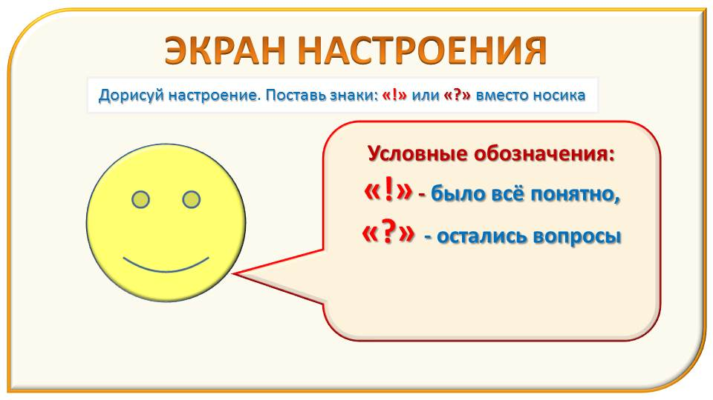

Приложение 3
«Цветок настроения»
